САНКТ-ПЕТЕРБУРГСКИЙ ПОЛИТЕХНИЧЕСКИЙ УНИВЕРСИТЕТ ПЕТРА ВЕЛИКОГО
ИНСТИТУТ КОМПЬЮТЕРНЫХ НАУК И ТЕХНОЛОГИЙ
ВЫСШАЯ ШКОЛА ПРОГРАММНОЙ ИНЖЕНЕРИИ

Контрольная работа
Вариант 3

по предмету «Алгоритмизация и программирование»

Выполнил: студент гр. 5130904/30002 Севостьянова А.В.

Руководитель Череповский Д.К.

Санкт-Петербург
25 сентября 2023 г.
1. Общая постановка задачи

Вводится последовательность чисел, признаком конца которой является «0».
Определить количество элементов последовательность, удовлетворяющих условию:
1. Элемент меньше предыдущего
2. Элемент больше следующего
Входные данные: Последовательность целых чисел, заканчивающаяся нулем.
Выходные данные: Найденные значения с пояснениями

1. Пустая последовательность
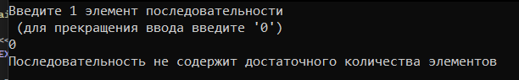
2.Элемент не является числом
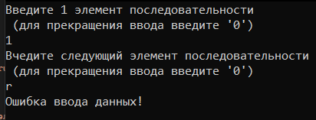
3.Количество элементов не достаточно для решения задачи
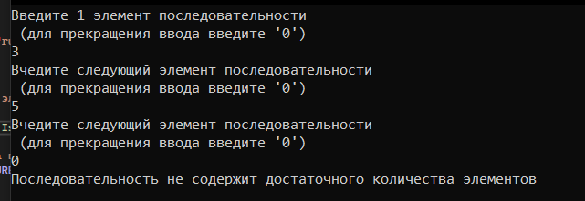
4. Элемент последовательность не является целым числом
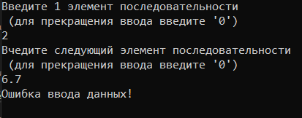
5. Ввод данных корректный и количество элементов достаточно
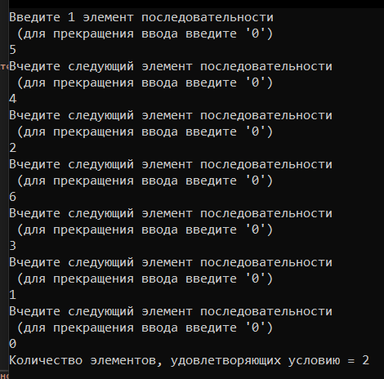

Код
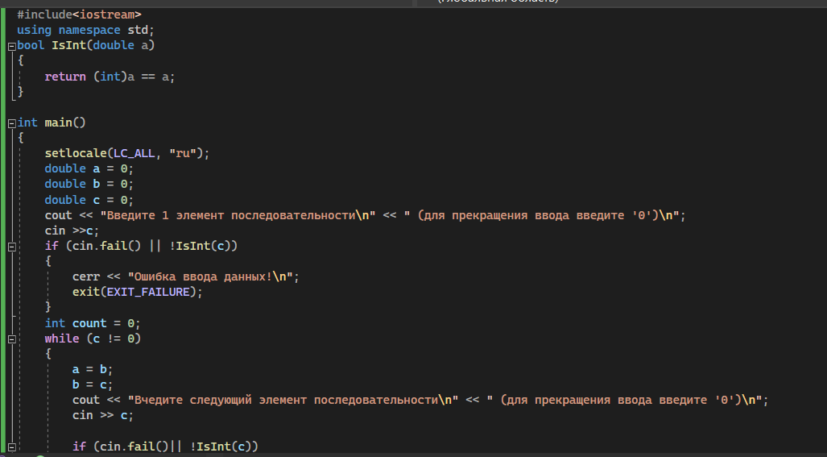
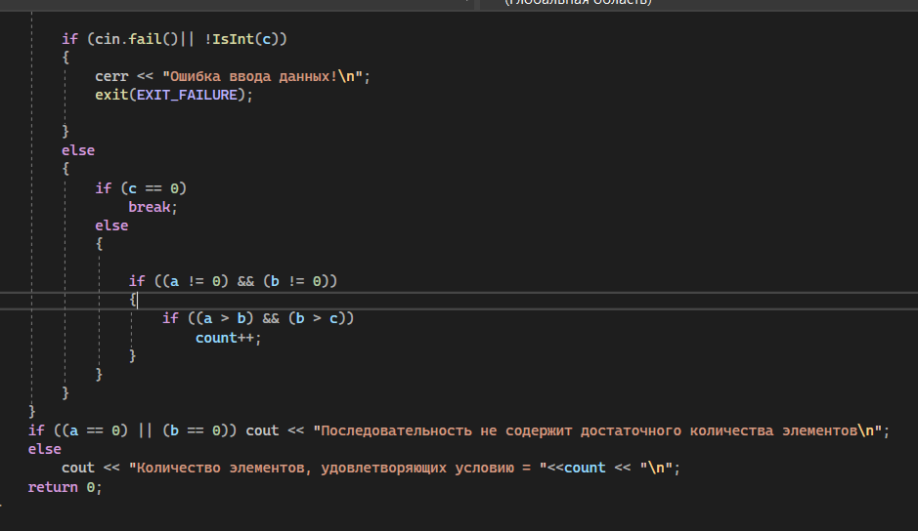

Ссылка на код
https://disk.yandex.ru/d/C_uAKOC6vZJh_w

